暨南大学本科实验报告专用纸
课程名称 高级语言程序设计实验 成绩评定
实验项目名称 实验 指导教师 张鑫源教师
实验项目编号 098 实验项目类型 C 实验地点
学生姓名 赖志正 学号 2019051109
学院智能科学与工程学院 系 19级 专业 信息安全
实验时间 2020 年 4 月 24 日 下 午
- 实验目的
用户输入两个字符串并打印出对应的对勾函数和直线的图像
- 实验内容和要求
图像有星号构成，曲线尽量完整且美观
- 主要仪器设备
仪器：计算机
实验环境：vs code
- 源程序
#include<stdio.h>
#include<math.h>
#include<string.h>
int main(void)
{
double min(double x,double y);
double a,b,t1,t2;
char str[10],*p,*p1,*p2;
gets(str); //用户输入第一个字符串
p=strchr(str,'x');p1=strchr(str,'+');p2=strchr(str,'/');
//上诉分别取一些标志符号的地址
if((p-1)!=str) //判断a是几位数
a=10+str[1]-48; //a为两位数
else
a=str[0]-48; //a为一位数
if(p2-p1==3) //判断b是几位数
b=*(p1+2)-48; //b是一位数
else
b=10+*(p1+3)-48; //b是两位数，第一个字符串取值结束
t1=2*sqrt(a*b); //确定拐点纵坐标
t2=sqrt(b/a); //确定拐点横坐标
double c,d;
char str_2[10]="a",*q,*q1,*q2;
gets(str_2); //用户输入第二个字符串
q=strchr(str_2,'x');q1=strchr(str_2,'+'); //同上
if((q-1)!=str_2)
c=10+str_2[1]-48;
else
c=str_2[0]-48;
if(*(q1+3)=='\0')
d=*(q1+2)-48;
else
d=10+*(q1+3)-48; //第二个字符串取值结束
double x,y,dx,dy,t;
dx=t2/10.0; //设置合适的取值间距
dy=t1/10.0; //设置合适的取值间距
for(y=4*t1;y>=-4.0*t1;y-=dy,putchar('\n')) //开始打印图像
{
for(x=-4*t2;x<=4.0*t2;x+=dx)
{
t=a*x+b/x-y;
if(fabs(x-0.0)<1e-6||fabs(c*x+d-y)<1e-3)
//判断x是否为0，打印y轴 或者打印出直线
putchar('*');
else
putchar(" *"[min(fabs(t),fabs(y))<dy/2.0]);
/* 打印x轴或者函数曲线，下标运算符里用条件表达式控制
若返回0,则打印空格' ',若返回1，则打印星号'*' */
}
}
return 0;
}
double min(double x,double y) //定义一个返回两个数中的最小值的函数
{
return x<y?x:y;
}

- 实验步骤与调试
上诉代码通过注释进行解释，故省略了流程图
原先x和y的取值区间过小，导致函数图像过于庞大，影响观感，然后不断调试，找到了合适的图像比例（图像见下页）
- 实验结果与分析
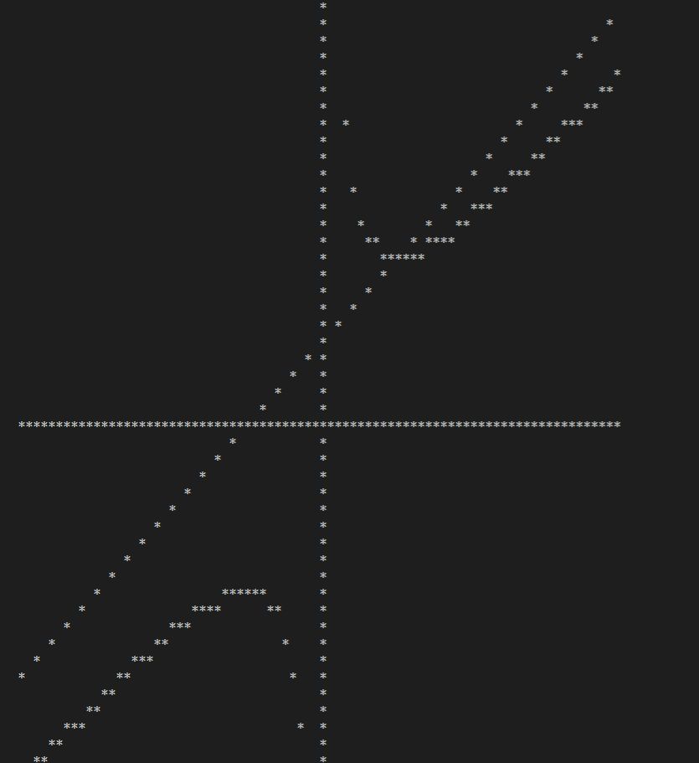
实验结果正确！

